

Neue Features in UliCMS 2018.2



Inhaltsverzeichnis
Über dieses Dokument 1
Zielgruppe 1
Was ist UliCMS? 1
Zusammenfassung der Änderungen 1
Neue Features 1
Neue API-Funktionen 1
Sonstige Änderungen 2
Bugfixes 2
Entfernte Features 2
PEAR Mail 2
Detailbeschreibung der neuen Features 3
Verbesserung der Backend-Navigation 3
Neue Methode gegen Formularspam 4
Settings::mappingStringToArray($str) unterstützt nun Kommentare 5
Durchführung der Installation 6
Durchführung eines Upgrades 6
Benötigen Sie Hilfe? 8
Abbildungsverzeichnis 8

Über dieses Dokument
Dieses Dokument beschreibt die neuen Features in UliCMS 2018.1.

Zielgruppe
Zielgruppe dieses Dokuments sind Systemadministratoren, Webentwickler und Endanwender von UliCMS.

Was ist UliCMS?
UliCMS ist eine flexible Open Source Web Content Management Lösung aus Deutschland, die unter einer BSD-Lizenz mit Advertising-Klausel lizenziert ist.
UliCMS ermöglicht die Erstellung und Verwaltung von kleinen und mittelgroßen Websites.

Zusammenfassung der Änderungen

Neue Features
- Zurück-Buttons im Backend eingefügt
- Weitere Verbesserungen in der Backend-Navigation
- Neue Methode gegen Formularspam
- Settings::mappingStringToArray($str) unterstützt nun Kommentare
- Verbindung zur Datenbank per Socket möglich
- Port zu Datenbank-Server kann nun angegeben werden
- Zeige Positionen im Menü für Benutzer mit der Berechtigung "pages_show_positions"
- oneclick_upgrade auf Version 1.5 aktualisiert
- Mobile_Detect auf Version 2.8.30 aktualisiert
- update_manager auf Version 1.0.5 aktualisiert
- YaLinqo hinzugefügt (Yet Another LINQ to Objects for PHP)

Neue API-Funktionen
- is_false($var)
- StringHelper::linesFromString($str, $trim = true, $removeEmpty = true, $removeComments = true)
- StringHelper::linesFromFile($file, $trim = true, $removeEmpty = true, $removeComments = true)

Sonstige Änderungen
- Action pkginfo in core_package_manager: Button nun mit Bootstrap Style
- Button "Liste zurücksetzen" unter "Installierte Patches" nun mit Bootstrap Style
- Der Caching-Code wurde aufgeräumt. Doppelter Code entfernt.
- Caching erfolgt nun durch PhpFastCache
- "Anzeigen" unter "Seite bearbeiten" öffnet in neuem Tab, wenn ungespeicherte Änderungen vorhanden sind, ansonsten im selben Tab

Bugfixes

- Fehlerhafte Berechtigungsprüfung in core_settings korrigiert
- Favicon-Metatag wird auch ausgegeben wenn "hide_meta_generator" gesetzt ist
- Alternative Überschrift wurde nicht im Frontend angezeigt
- core_content - Werbebanner Liste: Anzahl der Ergebnisse wird wieder angezeigt
- core_content - Werbebanner: Neu erstellte Werbebanner mit der Sprache "Alle" wurden nicht angezeigt

Entfernte Features

PEAR Mail
E-Mail Versandmethode "PEAR Mail" entfernt.
In einer zukünftigen Version wird stattdessen PHPMailer integriert
Dies geschieht voraussichtlich im Release 2018.3

Detailbeschreibung der neuen Features

Verbesserung der Backend-Navigation
Es wurden „Zurück“ Buttons auf den meisten Seiten im Backend eingefügt, um die Klickstrecken bei wiederkehrenden Aufgaben zu verringern. Außerdem werden nun einige Links wie Buttons dargestellt.
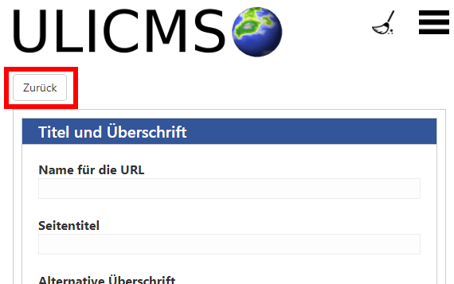Abbildung 1: Ein "Zurück" Button

Neue Methode gegen Formularspam
Eine zusätzliche Option zur Bekämpfung von Formularspam wurde hinzugefügt.
Ein Mensch benötigt einige Zeit um ein Formular auszufüllen. Beim Laden eines Formulars wird ein verstecktes Feld welches den aktuellen Timestamp enthält. Beim Absenden des Formulars wird überprüft, ob mindestens X Sekunden seit dem Aufruf des Formulars vergangen sind. Wenn dies nicht der Fall sein sollte, wird die Anfrage als Spam erkannt und blockiert.
Unter Einstellungen > Spamfilter wurde die Option Minimale Zeit um ein Formular auszufüllen hinzugefügt. Wobei die Angabe in Sekunden erfolgt und 0 = deaktiviert bedeutet.
Das versteckte Timestamp-Feld wird mit der Funktion csrf_token_html() ausgegeben und integriert sich somit automatisch in jedes ordnungsgemäß implementierte Formular.
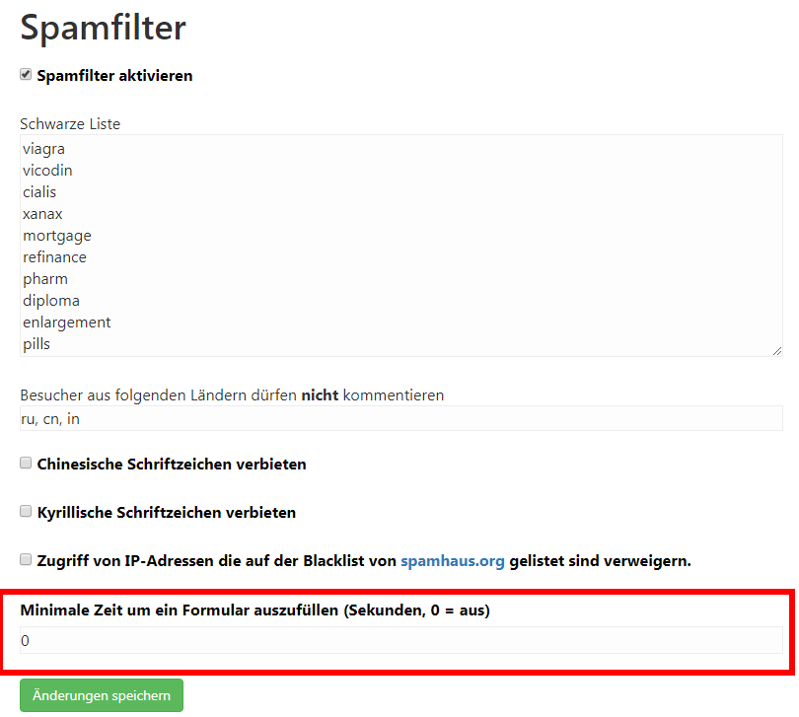Abbildung 2: Neue Option zur Verhinderung von Formularspam

Settings::mappingStringToArray($str) unterstützt nun Kommentare
Die Funktion Settings::mapingStringToArray() ignoriert nun Zeilen die mit einem Hash-Zeichen (Doppelkreuz) beginnen. Somit können bei Zuweisungen in Textfeldern die mit dieser Funktion geparst werden (z.B. Domain2Language-Mapping), nun Kommentare eingefügt werden.

Verbindung zur Datenbank per Socket möglich
Die Verbindung zur Datenbank ist nun auch per Socket möglichen.
Sie können in der Datei cms-config.php den Pfad zum Socket wie folgt festlegen:
var $db_host = null;
var $db_socket = „/path/to/socket“;
Eine Neuinstallation mit einer MySQL-Verbindung per Socket wird noch nicht unterstützt.
Dieses Feature wird in einer zukünftigen Version von UliCMS implementiert werden.

Port zu Datenbank-Server kann nun angegeben werden
Der Port zum Datenbank-Server kann nun angegeben werden. Somit kann die Verbindung zu MySQL bzw. MariaDB nun auch über einen Nicht-Standard-Port erfolgen.
Der Port kann wie folgt in der Datei cms-config.php angegeben werden
var $db_port = 123;
Bei einer Neuinstallation wird die Angabe eines von den Voreinstellungen abweichenden Ports noch nicht unterstützt.
Dieses Feature wird in einer zukünftigen Version von UliCMS implementiert werden.

Durchführung der Installation
- Entpacken Sie die heruntergeladene zip-Datei.Verbinden Sie sich per FTP mit dem Webserver und laden Sie den Inhalt des Ordners „ulicms“ in den Hauptordner oder einen Unterordner hoch.
- Wenn Sie UliCMS in dem Hauptordner hochgeladen haben, rufen Sie [www.ihredomain.de]/installer im Browser auf.
- Wenn Sie UliCMS in einem Unterordner hochgeladen haben, rufen Sie [www.ihredomain.de]/[ihr-unterordner]/installer im Browser auf.
Die eckigen Klammern sind Platzhalter.
- Folgen Sie den Anweisungen des Installationsassistenten.
- Löschen Sie nach erfolgreichen Abschluss der Installation den Ordner „installer“ vom Server.

Durchführung eines Upgrades
Ein Upgrade kann nur von UliCMS 2017.x oder von 2018.x auf 2018.2. Ein Upgrade von UliCMS 9.8.x und älteren Versionen erfordert dass Sie zuerst auf UliCMS 2017.1 aktualisieren und anschließend auf UliCMS 2018.2.
- Entpacken Sie das heruntergeladene Upgrade-Paket.
- Verbinden Sie sich per FTP mit dem Webserver, und laden Sie den Inhalt des Ordners „ulicms“ in den Ordner, in dem sich Ihre UliCMS Installation befindet hoch. Wenn Ihr FTP-Client Sie fragt, ob bereits vorhandene Dateien ersetzt werden sollen, bestätigen Sie dieses für alle Dateien und Ordner.
- Überprüfen Sie ob die Dateiberechtigungen weiterhin korrekt gesetzt sind. Die Datei „update.php“, sowie der Ordner „content“ müssen die Dateirechte auf 0755 stehen haben.

- Wenn Sie UliCMS in dem Hauptordner installiert haben, rufen Sie [www.ihredomain.de]/update.php im Browser auf.
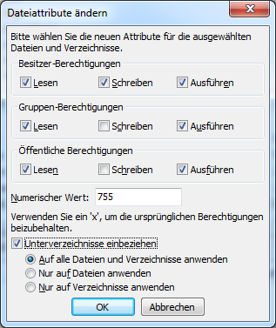 Abbildung 3: Abbildung, setzen der Datei-Berechtigungen auf dem FTP-Server
- Wenn Sie UliCMS in einen Unterordner hochgeladen haben, rufen Sie [www.ihredomain.de]/[ihr-unterordner]/update.php im Browser auf.
Die eckigen Klammern sind Platzhalter.
Das update-Skript aktualisiert die Datenbank.
- Loggen Sie sich nun in das CMS ein, prüfen Sie, ob eine Paketquelle für diese Version von UliCMS ausgewählt ist.
- Falls Patches für UliCMS verfügbar sind, installieren Sie diese.
- Leeren Sie den Cache des CMS.
- Rufen Sie „Pakete“ auf, und merken Sie sich alle Pakete, deren Versionsnummer rot markiert ist. Installieren Sie die neuen Versionen dieser Pakete.
- Falls Probleme mit Modulen und Themes auftreten, die nicht aus der Paketquelle stammen, prüfen Sie, ob von diesen Paketen beim Hersteller eine neue Version verfügbar ist, und installieren Sie diese gegebenenfalls.

Benötigen Sie Hilfe?
Falls Sie Fragen haben, oder auf Probleme bei der Benutzung von UliCMS stoßen können Sie den Entwickler entweder auf dem UliCMS unter http://www.ulicms.de/kontakt.html oder auf Facebook https://www.facebook.com/UliCMS9 kontaktieren.

Abbildungsverzeichnis
Abbildung 1: Ein "Zurück" Button 3
Abbildung 2: Neue Option zur Verhinderung von Formularspam 4
Abbildung 3: Abbildung, setzen der Datei-Berechtigungen auf dem FTP-Server 7

